# Guide complet :

# Installer N8N sur votre propre serveur avec CapRover



Auteur : Fabien Bousquet  
Linkedin : https://www.linkedin.com/in/fabienbousquet/

## Guide pour débutants - Pas à pas

## Introduction

N8n est un outil d'automatisation puissant qui vous permet de connecter différentes

applications ensemble (comme Gmail, Google Sheets, Slack, etc.) et de créer des

automatisations. Ce guide vous montrera comment l'installer sur votre propre serveur

pour moins de 10€ par mois.

## Table des matières

1. Comprendre les bases 1

2. Préparer votre serveur 3

3. Configuration de votre domaine 6

4. Installer N8n 8

5. Configurer les mises à jour automatiques 10

6. Sécuriser votre installation 11

7. Penser aux sauvegardes 13

Maintenance 14

Conseils d'utilisation 14

Support et aide 14

Glossaire 14

## 

## Comprendre les bases

### Qu'est-ce qu'un VPS ?

Un VPS (Virtual Private Server) est comme un ordinateur distant que vous louez. Il fonctionne 24h/24 et vous permet d'héberger vos applications.

### Qu'est-ce qu'un terminal ?

Le terminal est une fenêtre qui vous permet de communiquer avec votre serveur en tapant des commandes. C'est comme envoyer des SMS à votre serveur pour lui dire quoi faire.

### Qu'est-ce que SSH ?

SSH est une méthode sécurisée pour se connecter à votre serveur à distance. C'est comme avoir une clé spéciale pour accéder à votre VPS.

### Pré-requis :

* un peu de temps devant vous ( ~1H)
* avoir accès à un terminal sur votre ordinateur.

#### Si vous êtes sous windows :

1. Téléchargez PuTTY (putty.org)
2. Installez PuTTY
3. Ouvrez PuTTY

#### Sur Mac/Linux :

1. Ouvrez Terminal

## 

## 2. Préparer votre serveur

### 1. Choisir un hébergeur

Je recommande Hostinger pour bon rapport qualité/prix :

* Aller sur hostinger.fr/vps
* Choisir "KVM 2"
* 5.99€/mois (offre black friday!)
* 2 vCPU, 8 GB RAM, 100 GB NVMe

### 2. Commander votre serveur

1. Choisissez la zone géographique qui vous convient

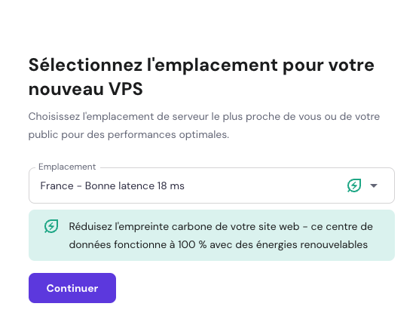

1. Sélectionner l’OS à installer (OS Simple > Ubuntu)

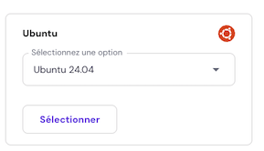

1. Choisissez le mot de passe root (administrateur)
2. Configurer votre clé SSH

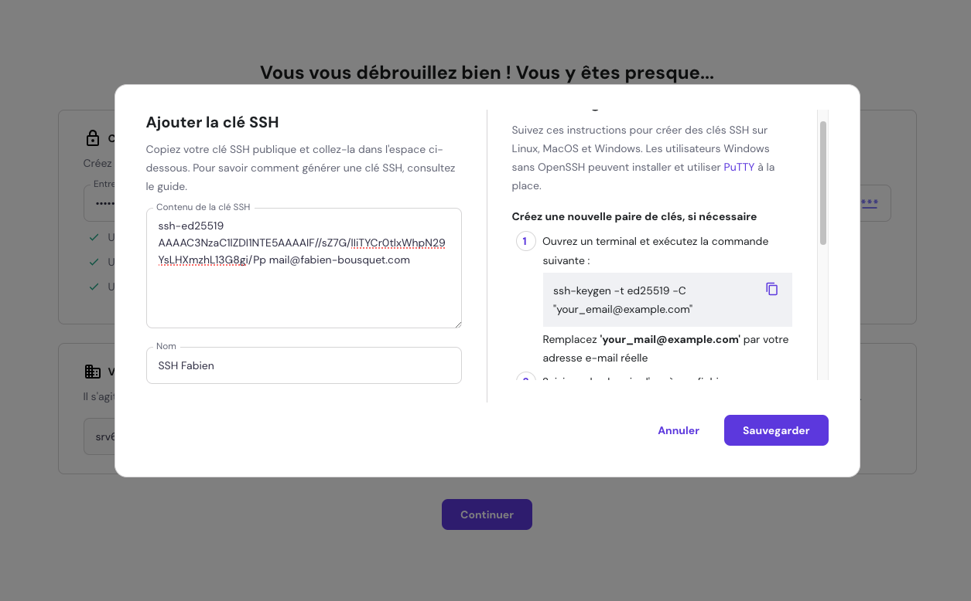

Si vous avez une clé SSH, vous pouvez la coller ici

Sinon vous pouvez suivre le tuto proposé pour créer la vôtre.

Les commandes sont à rentrer dans le terminal de votre ordinateur.

C’est terminé pour la partie serveur

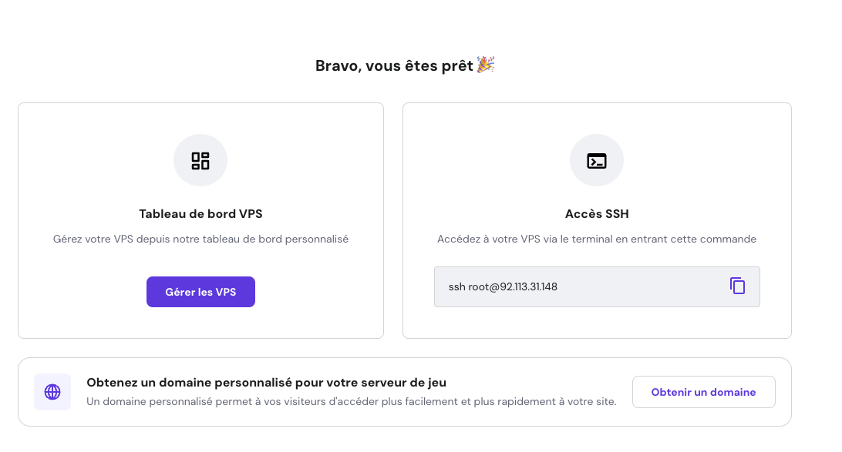

### 3. Se connecter au serveur

1. Ouvrez PuTTY / Terminal
2. Tapez : ssh root@VOTRE_IP_SERVEUR
3. Acceptez l'alerte (yes)

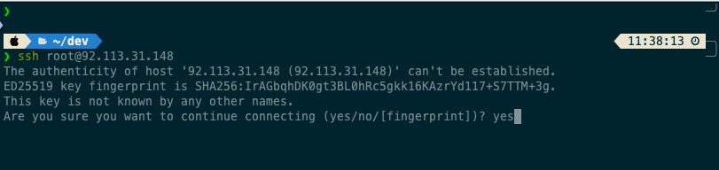

1. Entrez le mot de passe (défini en amont)

### 4. Installer les outils nécessaires

#### Mettre à jour le système

Copiez-collez ces commandes une par une :

# Mise à jour des paquets

apt update

# Installation des mises à jour

apt upgrade -y

# Installation de Docker

curl -fsSL https://get.docker.com | bash

# Vérifier la bonne installation de docker

docker -v

> Docker version 27.3.1, build ce12230

### 5. Installation de CapRover

CapRover est un panneau de contrôle web qui rend facile l'hébergement de vos

applications (sous docker) sur votre propre serveur. Vous pouvez installer autant

d’applications que vous le souhaitez ;-)

# Installation de CapRover

docker run -p 80:80 -p 443:443 -p 3000:3000 -e ACCEPTED_TERMS=true -v /var/run/docker.sock:/var/run/docker.sock -v /captain:/captain caprover/caprover

## 3. Configuration de votre domaine

### 1. Chez votre registrar (OVH, Gandi, etc.)

Ajoutez ces entrées DNS :

Type | Nom | Valeur

------|-------|--------

A | app | VOTRE_IP_SERVEUR

A | *.app | VOTRE_IP_SERVEUR

#### Exemple sur O2Switch

### 

### 2. Attendre la propagation

* Attendez 5-30 minutes
* Vérifiez sur <https://mxtoolbox.com/DNSLookup.aspx>
* Entrez : app.votredomaine.com

### 3. Configurer CapRover

1. Allez sur : https://VOTRE_IP:3000
2. Mot de passe par défaut : captain42
3. Bravo! Vous êtes connecté sur votre serveur!

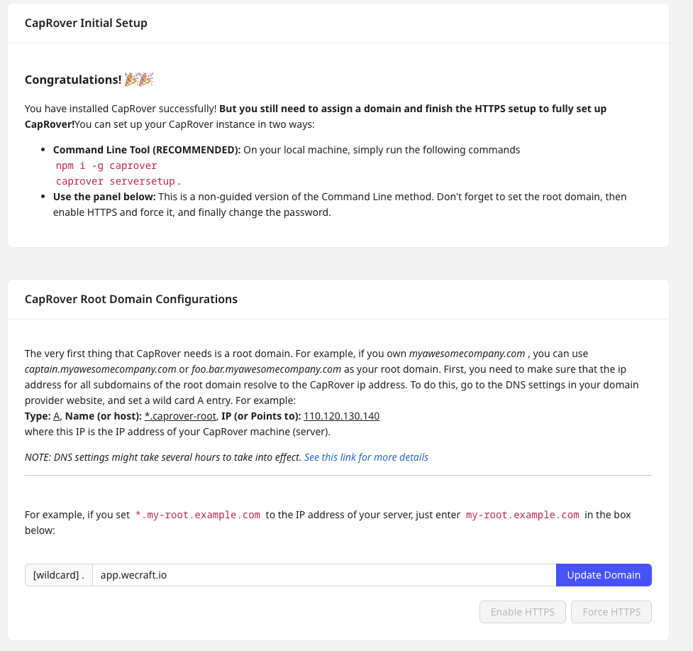

### 4. Installation de NPM & Nodejs

Tuto complet [dispo ici](https://www.hostinger.fr/tutoriels/comment-installer-node-js-sur-ubuntu)

# Installation de nodejs  
sudo apt-get install nodejs

nodejs -v

>v18.19.1

sudo apt install npm

## on vous demande si vous voulez installer les pacquets :

> Do you want to continue ?

#répondre Yes (Y)

Y

npm -v

> 9.2.0



On peut maintenant installer le CLI (exécutable) pour caprover et le configurer :

sudo npm i -g caprover

caprover serversetup

## il faut ensuite répondre aux questions :  
? have you already started CapRover container on your server? (Y/n)

Y  
? IP address of your server: (123.123.123.123) <votreip>  
? current CapRover password: [input is hidden] <votre mdp>



Voilà ! Vous venez d’installer CapRover et activé le HTTPS sur votre serveur!

## 4. Installer N8n

### 1. Créer l'application

Dans CapRover :

1. Cliquez "Apps" > "One-Click Apps/Databases"
2. Recherchez : n8n
3. Cochez "Has Persistent Data"
4. Configurer les champs suivants :
   * App Name : n8n
   * Application (Docker) : latest
   * Application | Timezone : Europe/Paris
   * Application | Environment : Production
   * Application | Enable Telemetry : false
   * Application | SMTP Host : votre serveur SMTP (pour gmail : smtp.gmail.com)
   * Application | SMTP Port : votre port SMTP (pour gmail : 465)
   * Application | SMTP User : <utilisateur gmail>
   * Application | SMTP Password : <votre mdp>
   * Application | SMTP Sender : <[n8n@votredomaine.com](mailto:n8n@votredomaine.com)> par exemple
   * Application | SMTP SSL : true
   * Database | Version (Docker) : latest
   * Database | Name : n8n
   * Database | Password : le mdp de votre database (ce que vous voulez)
5. Cliquez sur “Deploy”!

### 2. Variables d’environnement pour N8N

Une fois l’application installée, il faut encore configurer deux variables

d’environnements pour la suite :

Dans votre terminal :

openssl rand -hex 32

>5734a12a8f11c1ced7d6919abf63d4aa7834137acf2b32324febcbf7b8da49f1



Cela va vous générer une clé de chiffrement

### 

* Rendez-vous dans App > n8n > App Configs

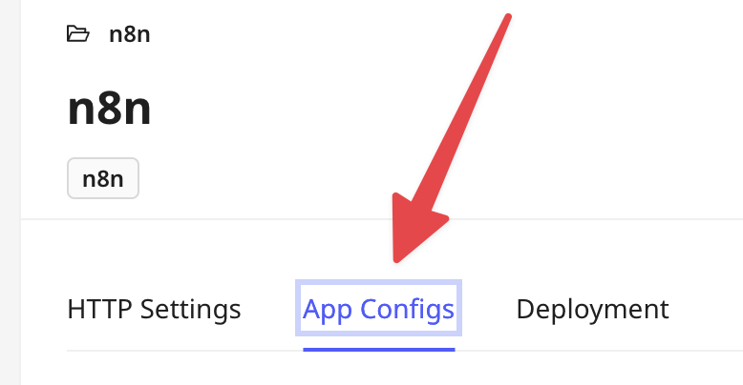

* Ajouter ces deux clés dans le formulaire :

N8N_ENFORCE_SETTINGS_FILE_PERMISSIONS=true

N8N_ENCRYPTION_KEY=<votre clé>



Cette config permettra de garder en mémoire dans N8N vos credentials (déchiffrable avec cette clé de chiffrement)

* Cliquez sur “Save & Restart”

### 3. Activer le SSL pour N8N

Il est maintenant temps d’activer le HTTPS pour N8N :

* Dans Caprover : Apps > n8n (dossier) > n8n (app)
* Enable HTTPS puis
* Force HTTPS by redirecting all HTTP traffic to HTTPS

## 

## 5. Configurer les mises à jour automatiques

### 1. Installer Watchtower

Watchtower est un service chargé de mettre automatiquement à jour les autres

services dockers. On va le configurer pour nous notifier automatiquement sur Slack

via un webhook.

Dans CapRover :

1. Create a new App : watchtower avec l’option “Has Persistent Data”
2. Cocher “Do not expose as web-app externally”
3. Dans App > watchtower > App Configs > “Environements Variables” :

#Timezone

TZ=Europe/Paris

WATCHTOWER_CLEANUP=true

# Mise à jour tous les jours à 4h du matin

WATCHTOWER_SCHEDULE=0 0 4 * * *

WATCHTOWER_TIMEOUT=180s

WATCHTOWER_ROLLING_RESTART=true

WATCHTOWER_DEBUG=true

## Notifications des mises à jour

WATCHTOWER_NOTIFICATIONS=slack

WATCHTOWER_NOTIFICATION_SLACK_HOOK_URL=<votre webhook slack>



1. Mapper le service docker :



1. Dans “Deployment” > Method 6: Deploy via ImageName

* Image : *containrrr/watchtower*
* Cliquez sur Deploy Now

## 6. Sécuriser votre installation

### Installation du pare-feu

Nous allons installer UFW qui est un pare-feu simplifié pour Ubuntu.

Attention! Vérifiez bien que vous avez un accès en SSH avant la configuration sinon vous ne pourrez plus vous connecter au serveur …

sudo apt-get install ufw

# règles par défaut

sudo ufw default deny incoming

sudo ufw default allow outgoing

*# SSH (important!)*

sudo ufw allow ssh  
  
## Ouverture des ports caprover  
sudo ufw allow 80,443,3000,996,7946,4789,2377/tcp;

sudo ufw allow 7946,4789,2377,443/udp;

*# Activer le firewall*

sudo ufw enable

# Le serveur va vous demander si vous êtes sur (à cause du SSH), dite # oui :

Y

# Vérifier que les règles sont activés correctement :

sudo ufw status numbered



Le pare-feu est maintenant configuré

### Protection contre les attaques

Nous allons utiliser fail2Ban pour se protéger des tentatives de connexion sur votre serveur.

Configuration générale

vim /etc/fail2ban/jail.local

## Copier/coller ce fichier (en remplaçant les emails)

[DEFAULT]

bantime = 1h

findtime = 10m

maxretry = 5

banaction = ufw

banaction_allports = ufw

*#*# *Email notifications (optionnel)* - pour recevoir des alertes ## en cas d'attaque

destemail = votre@email.com

sender = fail2ban@votredomaine.com

[sshd]

enabled = true

maxretry = 3

bantime = 24h

[nginx-http-auth]

enabled = true

maxretry = 5

[n8n]

enabled = true

port = http,https

filter = n8n

maxretry = 5

bantime = 1h

*# Démarrer Fail2ban*

sudo systemctl start fail2ban

sudo systemctl enable fail2ban

# Vérifier que tout c'est bien passé

sudo fail2ban-client status



Protection des attaques sur les webhook / sur l’api

vim /etc/fail2ban/filter.d/n8n.conf

## Même chose avec ce fichier

[Definition]

failregex = ^<HOST> .* "POST /webhook.*" (401|403|404)

^<HOST> .* "POST /api/.*" (401|403|404)

ignoreregex =



Votre serveur est maintenant configuré, bravo!

## 7. Penser aux sauvegardes

Vous pouvez utiliser N8N pour sauvegarder vos workflows N8N!

#### Conseil de workflow :

1. Workflow 1 : Enregistrer les workflow sous un fichier .json daté tous les jours dans un Google Drive / OneDrive
2. Workflow 2 : Supprimer les “anciens” workflow automatiquement (au bout de 30 jours par exemple)

## Maintenance

### Vérifications régulière

1. Vérifier les logs dans CapRover
2. Tester vos workflows
3. Vérifier les mises à jour
4. Faire des sauvegardes

### En cas de problème

1. Vérifier les logs
2. Redémarrer l'application
3. Vérifier les variables d'environnement
4. Consulter la documentation N8N

## Conseils d'utilisation

* Commencez par des workflows simples
* Testez toujours avant mise en production
* Documentez vos automatisations

# Vous avez un projet d’automatisation ?

-> Prenez rdv avec moi ;-)

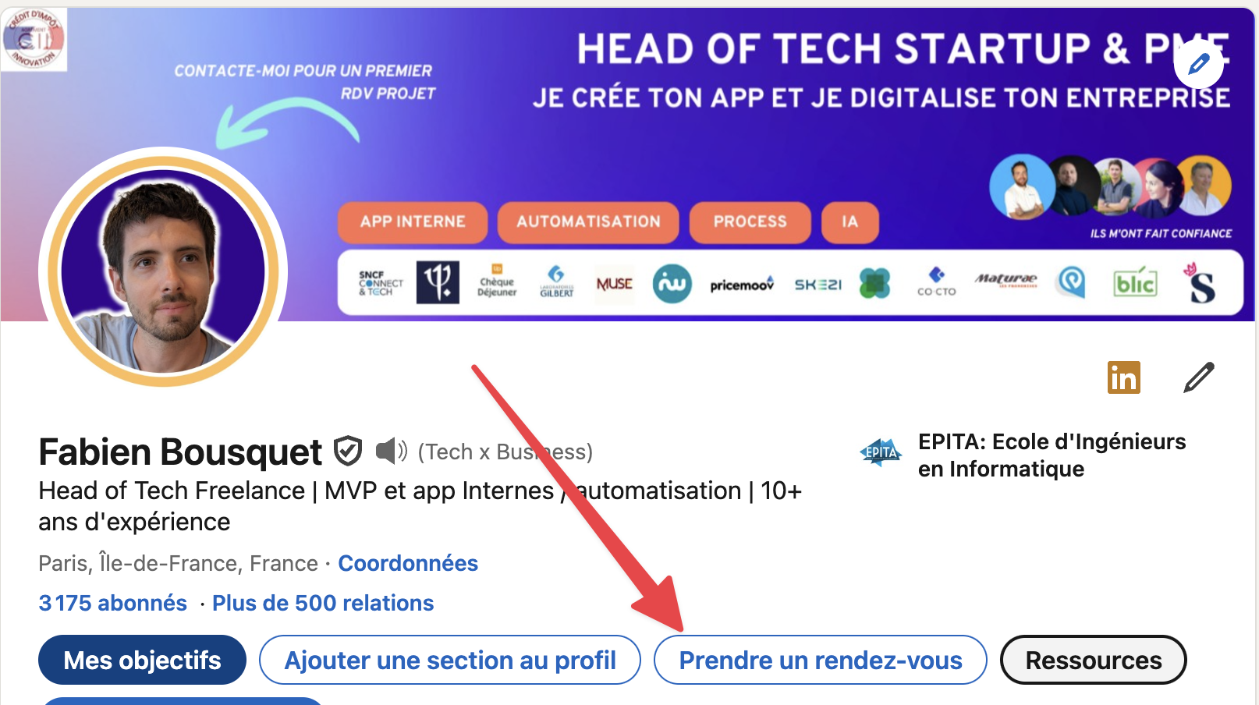

## Support et aide

* Documentation N8n : docs.n8n.io
* Forum N8n : community.n8n.io
* Documentation CapRover : caprover.com

## Glossaire

* **VPS** : Serveur privé virtuel
* **SSH** : Protocol de connexion sécurisée
* **DNS** : Système de noms de domaine
* **Docker** : Plateforme de conteneurisation
* **Terminal** : Interface en ligne de commande
* **CapRover** : Plateforme de déploiement
* **Workflow** : Série d'actions automatisées